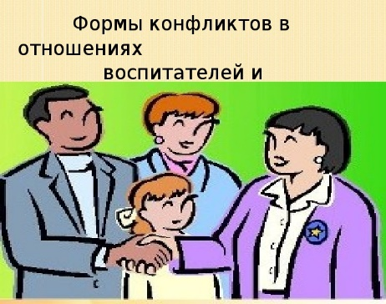
Памятка для педагога «Секреты бесконфликтного общения»
Как организовать диалог с родителями
1. Если вы задаете вопрос, подождите, когда собеседник вам ответит.
2. Высказав свое мнение, поинтересуйтесь мнением родителей.
3. Если вы не согласны, аргументируйте, повторяйте фразы: «Давайте подумаем», «Давайте сделаем сообща», «Как вы сами думаете», «Мне интересно ваше мнение», «Вы не согласны со мной, почему?» и т.д.
Как организовать работу с родителями
1.Способность к общению- профессиональное качество педагога. Педагог должен иметь высокую психологическую культуру: уметь общаться, вести беседу, слушать и понимать собеседника, взаимодействовать и воздействовать.
2. Не отталкивайте, а привлекайте к сотрудничеству. Нередко педагог видит в родителях людей, изначально стоящих к нему в аппозиции. Часто он начинает поучать, упрекать. Постарайтесь понять чувства отца или матери ребенка, найдите в них опору, выстраивая совместные действия.
З. Развивайте в себе стремление к равной позиции с родителями. Воспитание ребенка основывается на совместных усилиях д/сада и семьи, педагога и членов семьи можно только при взаимном и уважительном признании ими позиционного равенства друг друга. Первый шаг в этом направлении должен сделать педагог, поскольку это находиться в рамках его компетенции, показывает его профессионализм.
4. Людям нравиться ощущать собственное значение. Один из лучших способов привлечения родителей к сотрудничеству - подчеркивание его значение в этом процессе.
5. Покажите родителю свою любовь по отношению к ребенку. Психологический контакт с родителем возникает сразу же, как только педагог покажет, что он видит положительные стороны в характере ребенка и симпатизирует ему.
6. Ищите новые формы сотрудничества с родителями. Например, вы можете предложить одному из родителей выступить на родительском собрании с проблемой, которую он испытывает в воспитании ребенка, и, каким образом он пытается ее разрешить. Пусть эти проблемы обсудят родители. Чрезвычайно поучительным было бы выступление родителя, у которого были сложности во взаимоотношениях с собственным ребенком, и, который сумел их преодолеть. Не стремитесь отстоять собственную позицию. Успешной можно назвать беседу не только когда педагог докажет, что прав, а тогда, когда он сумеет привлечь родителей к активному участию в воспитании ребенка.
7. Обсуждайте проблему, а не личные качества ученика. Сформулируйте перед родителями ваши наблюдения по поводу учебы и дисциплины ребенка, обсудите с родителями возможности совместной работы. Важно, чтобы родители чувствовали вашу уверенность в том, что проблема может быть решена.
Мы вместе против проблемы, а не против друг друга.
Можно утверждать, что ваша беседа с родителями трудного ребенка пройдет более успешно:
1. Если вам удается избежать противоречия и конфликта.
2. Если вы смогли удержаться сами и удержали родителей от упреков и обвинений.
3. Если вы удачно сформулировали проблему воспитания, и родители поняли и приняли вашу формулировку.
4. Если вы обсудили ваши совместные действия.

Рекомендации, помогающие извлекать уроки из конфликтных ситуаций:
1. Подумайте, чему вас может научить конфликт.
2. Спросите у своего внутреннего голоса, чему можно научиться, какую пользу можно извлечь из этого печального опыта.
3. Отведите конфликту соответствующее ему место:
а) не позволяйте отрицательному жизненному опыту сбить себя с пути;
б) определите собственную позицию и исходите из неё, не допускайте влияния на неё других людей;
в) не давайте конфликту подорвать ваше доверие к самому себе и понизить самооценку;
г) помните, что конфликты составляют только малую часть вашей жизни.
4. Избавьтесь от отрицательных эмоций, оставшихся после конфликта, следующим образом:
а) научитесь прощать самого себя;
б) выждите некоторое время, чтобы связанные с конфликтом чувства исчезли;
в) осознайте, что другие люди могут менее критично оценивать вас и случившееся, чем вы сами.
5. Не позволяйте другим людям становиться препятствием:
а) избегайте плохих людей, которые осуждают вас;
б) стремитесь к общению с положительными и доброжелательными людьми;
6. Не тратьте слишком много сил на переубеждения скептиков или на общение с теми, кто не хочет вас слушать.
7. Не позволяйте другим людям возбуждать в вас чувства вины;
8. Будьте готовы к общению с теми, у которых по вашему мнению, после конфликта остался неприятный осадок. Установки, помогающие преодолеть конфликт: «Это не вопрос жизни и смерти, я преодолею это», «Все идет нормально», «Он (она) делает это не для того, чтобы навредить, а чтобы удовлетворить свои желания», «Я спокоен», «Мы благополучно все решим».

